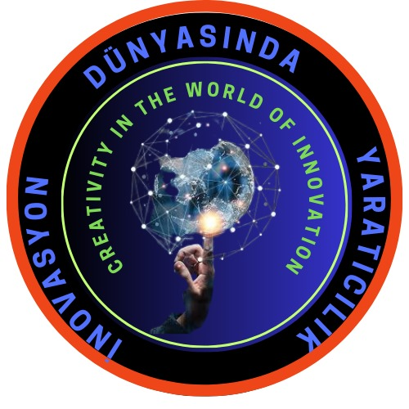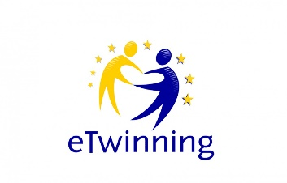

ТВОРЧЕСТВОТО В СВЕТА НА ИНОВАЦИИТЕ

(Creativity in the world of innovation)

## Отбелязване деня на безопасен интернет-06.02.2024г.

## **(6 FEBRUARY SAFER INTERNET DAY)**

